Teste de Avaliação 4 Físico-Química – 9.° Ano
Escola __________________________________________________ Data _____–_____ –_____
Nome ___________________________________________________ N.º ____ Turma _______ Professor ________________________ Classificação ________________________

1. Classifica de verdadeira (V) ou falsa (F) cada uma das afirmações seguintes.
(A) A corrente elétrica é sempre um movimento orientado de eletrões.
(B) A corrente elétrica é sempre um movimento orientado de iões.
(C) A corrente elétrica é um movimento orientado de portadores de carga elétrica através de um meio condutor.
(D) Os portadores de carga podem ser protões, neutrões ou eletrões.
2. Seleciona a opção que completa corretamente a seguinte frase.
“Por convenção, o sentido da corrente elétrica através de um condutor é…
(A) … o sentido do movimento dos portadores de carga elétrica negativa.”
(B) … o sentido contrário ao do movimento dos portadores de carga elétrica positiva.”
(C) … o sentido contrário ao do movimento dos iões, numa solução condutora.”
(D) … o sentido do movimento dos portadores de carga elétrica positiva.”
3. Faz as seguintes conversões de unidades:
(A) 0,001 A = mA
(B) 3 mA = kA
(C) 10⁻ ³ V = mV
(D) 50 kΩ = x 10⁴ Ω

4. Representa esquematicamente os seguintes circuitos:
(A)
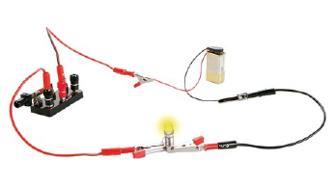
(B)
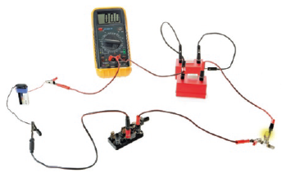

5. Observa os esquemas da figura, onde as lâmpadas L1 e L2 são iguais.
(A) (B)
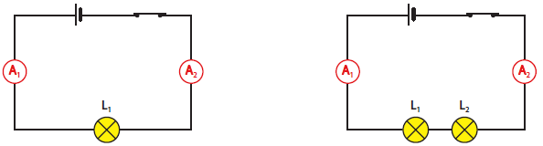
5.1. Compara o valor da corrente elétrica medida nos dois amperímetros, na figura A, justificando.
___________________________________________________________________________
___________________________________________________________________________

5.2. Como se intercala um amperímetro num circuito?
___________________________________________________________________________

5.3. Na figura B, como se encontram associadas as lâmpadas L1 e L2?
___________________________________________________________________________

5.4. Se a tensão elétrica nos terminais das pilhas for igual, em qual dos circuitos o valor da corrente
elétrica é maior? Justifica.
___________________________________________________________________________

6. Seleciona a opção que completa corretamente a seguinte frase.
“A pilha de Volta, inventada por Alessandro Volta, é um gerador eletroquímico feito com…
(A) … discos de cobre separados por tecido embebido em solução aquosa de ácido sulfúrico.”
(B) … discos de zinco separados por tecido embebido em solução aquosa de ácido sulfúrico.”
(C) … discos de cobre e de zinco, dispostos alternadamente e separados por tecidos embebidos em água.”
(D) … discos de cobre e de zinco, dispostos alternadamente e separados por tecido embebidos em solução aquosa de ácido sulfúrico.”

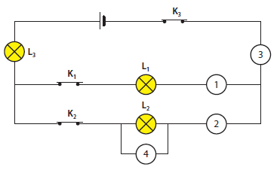
7. Considera o circuito esquematizado na figura,
onde as lâmpadas L1, L2 e L3 são todas iguais.
7.1. Indica, justificando, quais dos aparelhos de medida intercalados no circuito são amperímetros.
__________________________________________________
__________________________________________________
__________________________________________________
__________________________________________________

7.2. Indica, justificando, se algum dos aparelhos de medida é um voltímetro.
_______________________________________________________________________________
_______________________________________________________________________________

7.3. Diz se são verdadeiras ou falsas as seguintes afirmações e corrige as falsas.
(A) Quando se abre o interruptor K3, só a lâmpada L3 se apaga.
____________________________________________________________________________
(B) Abrindo o interruptor K1, todas as lâmpadas se apagam.
____________________________________________________________________________
(C) Abrindo o interruptor K2, só a lâmpada L2 se apaga.
____________________________________________________________________________
(D) A corrente elétrica que percorre as lâmpadas L1 e L2, associadas em paralelo, é igual.
____________________________________________________________________________
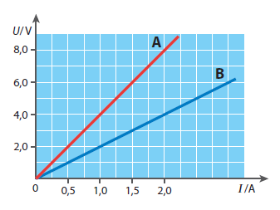
8. Observa o gráfico.
8.1. Qual dos dois condutores, A ou B, tem maior
resistência elétrica? Justifica.
__________________________________________________
__________________________________________________
__________________________________________________
__________________________________________________
__________________________________________________

8.2. Calcula o valor da resistência de cada um dos condutores.

9. Na figura encontram-se os esquemas de quatro circuitos. Indica os esquemas que estão corretos.
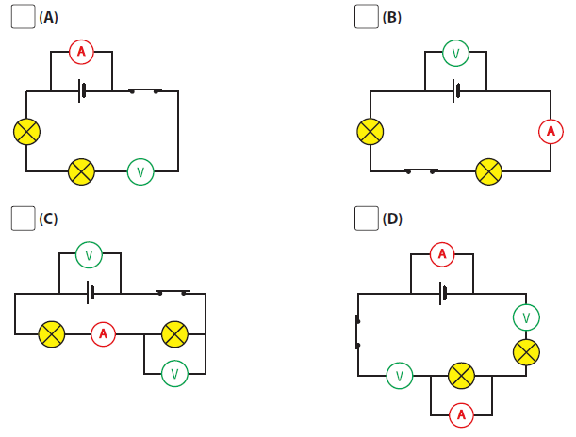

10. Observa o esquema da figura ao lado.
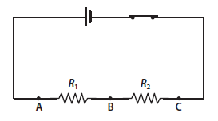
Seleciona a opção correta, sabendo que UAB = 10,0 V e UBC = 6,0 V.
(A) O valor da corrente elétrica que passa em R1 é superior ao valor da corrente elétrica que passa em R2.
(B) O valor da resistência elétrica R2 é superior ao valor da resistência elétrica R1.
(C) A diferença de potencial nos terminais do gerador é de 16,0 V.

11. Uma resistência elétrica é submetida a uma determinada diferença de potencial. Se trocarmos
essa resistência por uma outra resistência R2, cujo valor é R2 = 3 R1, mantendo a mesma diferença
de potencial, seleciona a opção que corresponde à relação que há entre os valores das correntes
elétricas I1 e I2, que percorrem as respetivas resistências.
(A) I1 = I2 (B) I1 = 3 I2 (C) I2 = 3 I1 (D) I1 = $\frac{1}{3}$I2

FIM

Cotações
1. | 2. | 3. | 4. | 5.1. | 5.2. | 5.3. | 5.4. | 6. | 7.1. | 7.2. | 7.3. | 8.1. | 8.2. | 9. | 10. | 11. | Total  (pontos)
4 | 4 | 8 | 8 | 6 | 3 | 3 | 8 | 4 | 6 | 6 | 8 | 8 | 8 | 4 | 4 | 8 | 100

